ĐỀ NHI KHOA Y4 (2022-2023) - ĐỢT 1

**I/ Nhi khoa phát triển:**

Câu 1: Tiêm vaccin nào không dùng cho trẻ dị ứng trứng gà?

Câu 2: Xử lý trẻ bị phản vệ độ 1?

Câu 3,4,5,6: Hỏi lịch tiêm chủng mở rộng?

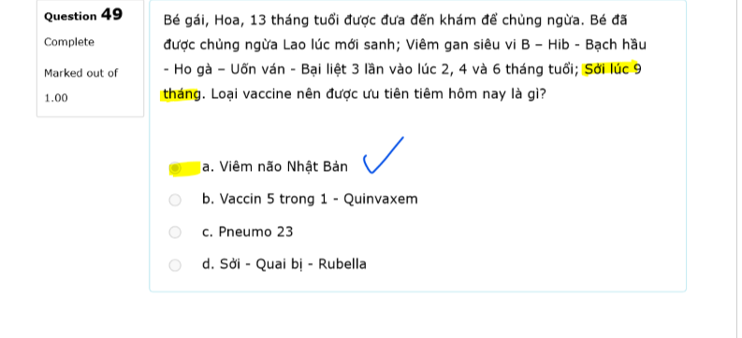

Câu 7: Chất nào dưới đây thuộc miễn dịch dịch thể ?

1. IL
2. Interferon
3. CD4
4. Bổ thể.

Câu 8: Bé gái 9 tháng đến tiêm chủng tại trạm xá, bé sốt 37,7 độ nên xử trí gì sau đây:

1. Tạm hoan tiêm, hạ sốt sau đó tiêm lại
2. Tiếp tục tiêm chủng.
3. Chống chỉ định tiêm chủng.

Câu 9:

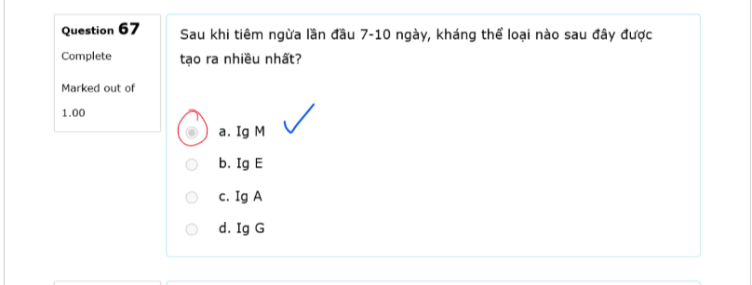

Câu 10:

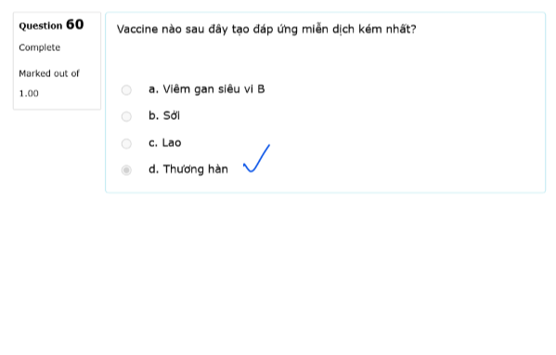

Câu 11: Trẻ 6 tuổi, đã được tiêm chủng theo TCMR.Mũi nào nên khuyến cao tiếp theo:

1. Phế cầu
2. Viêm gan B
3. Viêm não nhật bản…..

Câu 12: Trẻ 17 kg, cần nạp bao nhiêu ml nước? (Theo công thức Hollidays Segar)

Câu 13: Trẻ được bổ sung 270 ml canh/ngày. Nặng x kg, cần bổ sung thêm bao nhiêu ml nước?

Câu 14: Câu nào đúng về vaccin

A. Đạt đỉnh sau 14 ngày

B. Đạt đỉnh trong 21 ngày đến 28 ngày.

C. Tế bào tua gai bắt lấy kháng nguyên trình diện cho tương bào

D. Tế bào lympho T trình diện kháng nguyên cho tế bào B

Câu 15: Giống format TCMR, chi tiết là giờ 15 tháng tiêm gì?

Câu 16: Giống format TCMR, chi tiết là giờ 6 tháng tiêm gì?

Câu 17: Nguyên tắc nuôi trẻ sơ sinh > 6 tháng tuổi?

1. Cho uống sữa công thức
2. Cho ăn từ loãng tới đặc
3. Cho ăn từ nhiều tới ít

Câu 18: BN bị galactosemia nên chọn chế độ nuôi dưỡng nào?

1. Không có đường fructose
2. Không có đường lactose
3. Không có đường galactose
4. Không có đường glucose

Câu 19: BN 10 tháng tuổi nên có số bữa ăn dặm & ăn nhẹ như thế nào là hợp lý?

1. 3 - 4 bữa ăn dặm, 1 - 2 bữa nhẹ

**II/ Tiêu hóa**

Câu 1: CHD được hấp thu chủ yếu ở đâu?

A.Đoạn đầu ruột non

B. Đoạn sau ruột non

C. Đại tràng.

Câu 2:

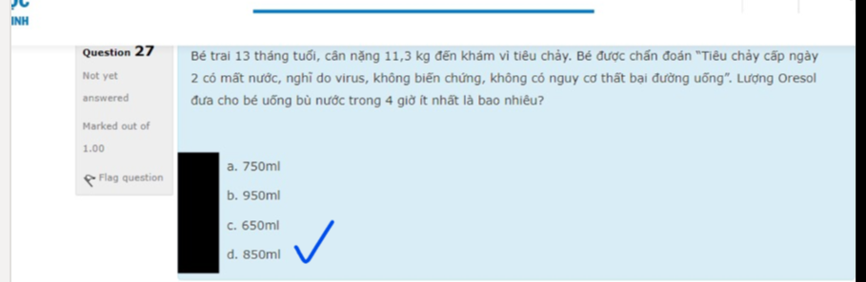

Câu 3: TE dưới 1 tuổi, liều VTA cần phải cung cấp?

1. 300000 IU dùng 1 lần
2. 300000 IU chia 3 lần
3. 600000 IU dùng 1 lần
4. 600000 IU chia 3 lần

Câu 4: Nhu cầu hằng ngày của trẻ nhỏ trung bình

1. 200 mcg
2. 400 mcg.
3. 500 mcg
4. 600 mcg.

Câu 5: Trẻ bị THA, tiêu tiểu bình thường

Câu 6: 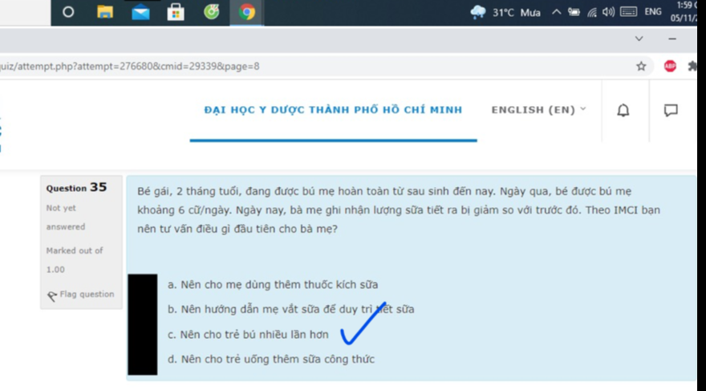

Câu 7:

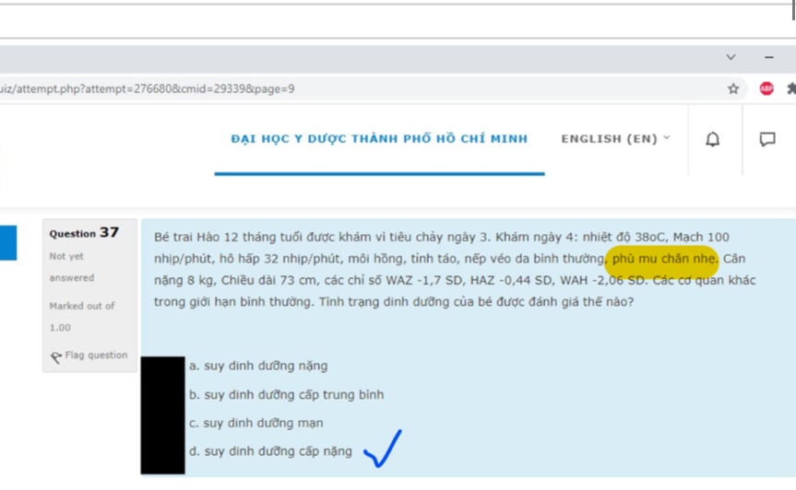

Câu 8:

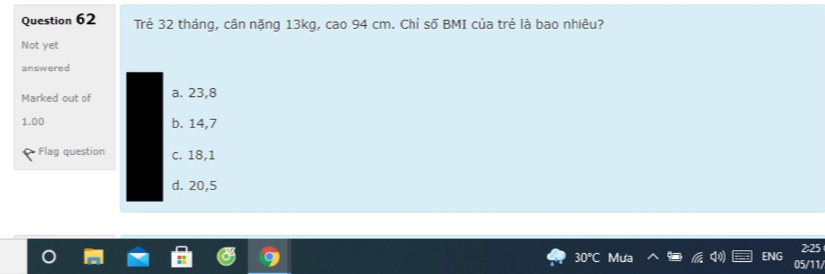

Câu 9:

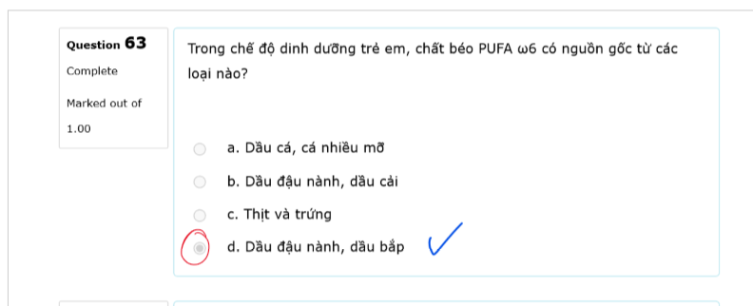

Câu 10, 11,12: Phân loại thể suy dinh dưỡng: WH, WA, HA.

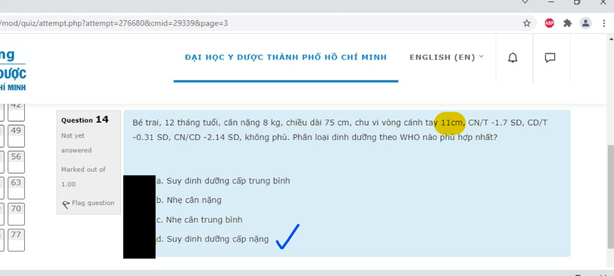

Câu 13: Trẻ 6 tháng, mẹ muốn bổ sung chất xơ cho em, nên bổ sung hình thức nào:

1. Lấy nước luộc rau
2. Rau xào
3. Rau thái nhỏ.

Câu 14: Trẻ 8 tháng ăn dặm sữa 300ml x 2-3 cử/ngày. Nên chỉnh lại chế độ ăn nào cho hợp lí?

1. Giảm số cử, tăng lượng
2. Giảm số lượng - tăng cử
3. Giữ nguyên số cử- tăng lượng

Câu 15: Trẻ bị TCC không mất nước. Xét nghiệm nào cần làm thêm?

1. Không cần làm gì thêm.
2. Soi phân
3. Cấy phân.

Câu 17: BN đi cầu tiêu chảy có máu. XN nào cần làm thêm?

1. Siêu âm bụng
2. Soi phân
3. Cấy phân
4. Không làm xét nghiệm.

Câu 18:

**III/ Hô hấp**

Câu 1: Cấu trúc nào không thuộc đường dẫn khí?

1. Tiểu phế quản hô hấp
2. Phế quản chính
3. Khí quản

Câu 2:

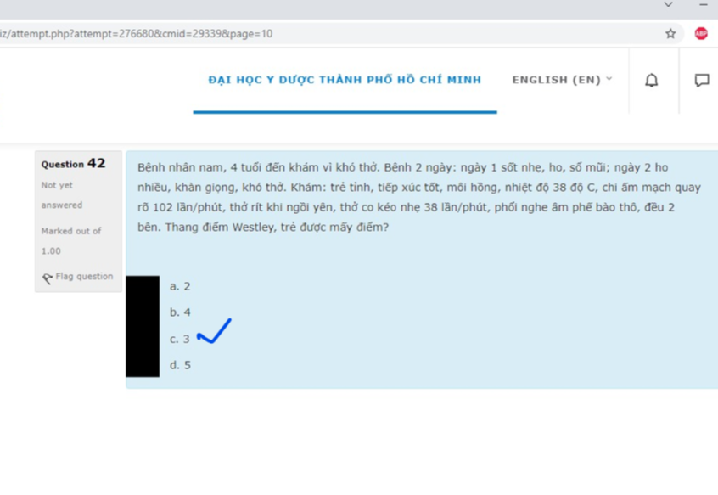

Câu 3:

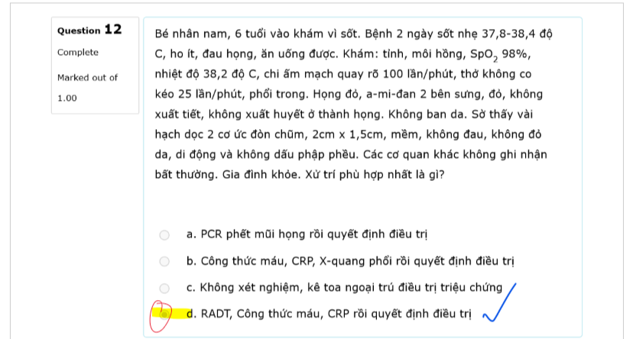

Câu 4: BN li bì, hôn mê, có các triệu chứng VTKPQ cấp: ho “ông ổng”, khàn tiếng, thở rít. Xử trí đặc hiệu nào sau đây cần làm:

1. Thở oxy
2. PKD Epinephrine
3. Sử dụng Corticosteroid.

Câu 5: Bé nam 5 tuổi, ngày đầu ho, nhức mỏi, sốt nhẹ. Thở nhanh:46 lần/phút, mạch: 110 lần/phút, khám phổi: ran ẩm 2 đáy phổi. Chẩn đoán nào sau đây phù hợp:

1. VP nặng
2. VP nhẹ
3. VP không điển hình

Câu 6: Xử trí với BN trên:

1. Nhập viện, chích Cef 3
2. Cho về, sử dụng Amoxicilin, hẹn tái khám 2 ngày
3. Cho về, sử dụng Azithromycin, hẹn tái khám 2 ngày
4. Không xử trí.

Câu 7:

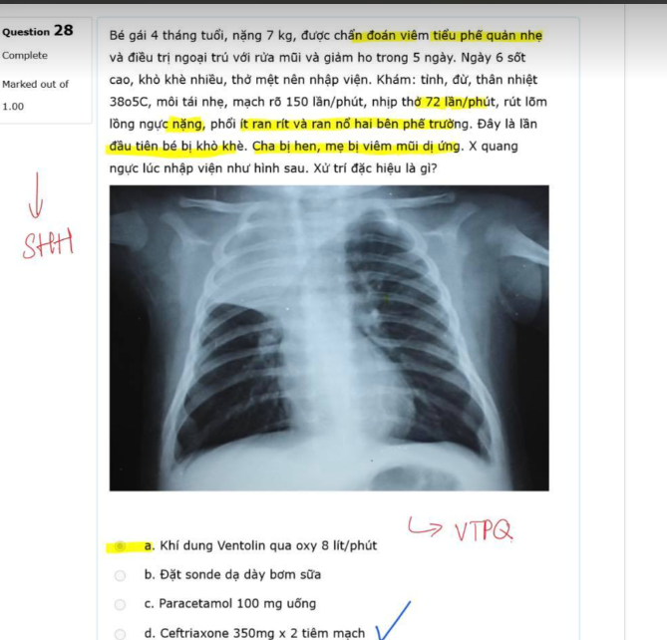

Câu 8: Bé nhập viện vì thở nhanh, khám thấy rung thanh giảm, rì rào phế nang giảm. Cho hình ảnh XQ. Nhận định nào sau đây sai:

1. Viêm phổi biến chứng TDMP
2. Viêm phổi biến chứng TKMP
3. Viêm phổi biến chứng xẹp phổi.

Câu 9: Điều trị cơn hentrung bình?

Câu 10: Điều trị đặc hiệu cho viêm tiểu phế quản cấp ở trẻ em?

1. Thở oxy cannula 3l/p, nằm đầu cao
2. Ceftriaxone đường ™ 400 mg x 2

**V/ Huyết học**

Câu 1: 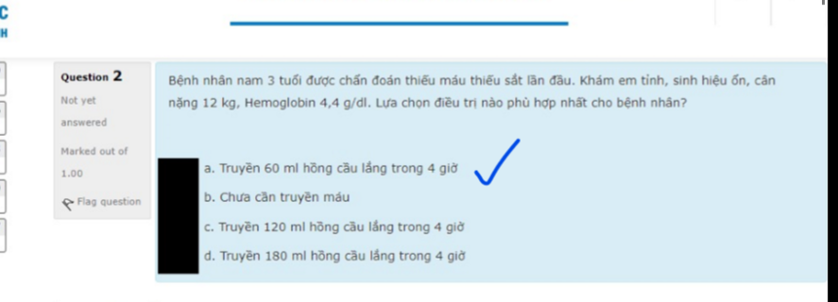

Câu 2:

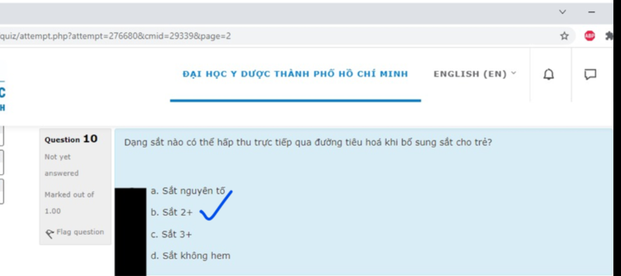

Câu 3:

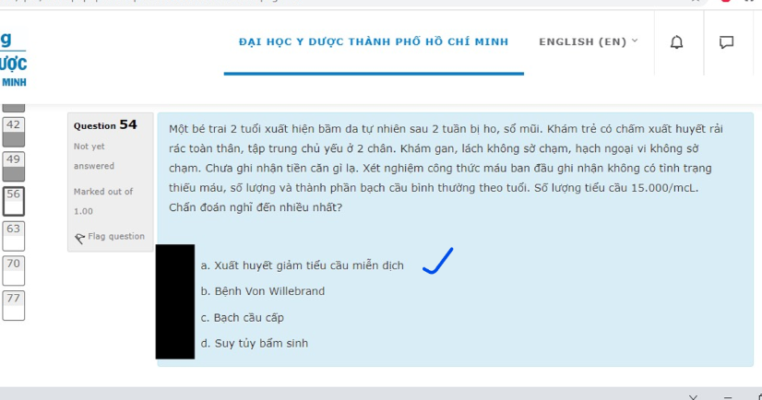

Câu 4:

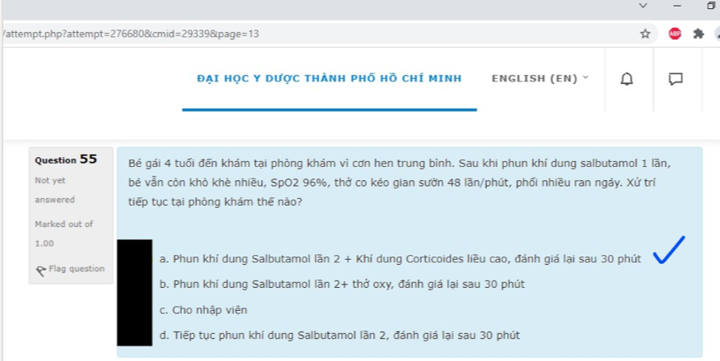

Câu 5: Cho CLS huyết học: HC, BC, TC. Nhận diện nào sau đây đúng:

1. Hồng cầu nhỏ nhược sắt
2. Tiểu cầu bình thường….

Câu 6: BN thalassemia, lách to độ 3, Hb < 7 g/dl, Fe > 1600. Điều trị cần làm

1. Truyền máu, thải sắt, cắt lách
2. Truyền máu, cắt lách
3. Thải sắt, cắt lách.

Câu 7:

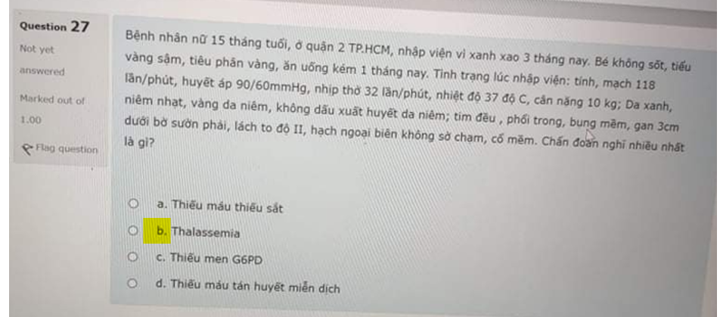

Câu 8: Cho khảo sát DMTB, aPTT bình thường, PT kéo dài. Yếu tố nào bị ảnh hưởng:

1. VIII,
2. IX
3. VII
4. XII.

Câu 9:

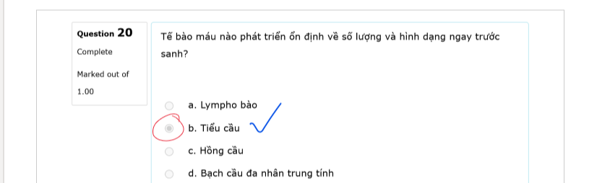

Câu 10: BN Thalass. bệnh lý nào đi kèm ít nghĩ đến nhất.

1. Thiếu máu thiếu sắt.

Câu 11: BN bị sưng khớp gối, tiền căn gia đình không có ai bị Hemophillia. Tư vấn nào cho BN này:

1. Hemophillia A, có liên quan đến genene
2. Hemophillia A, cần điều trị dự phòng cho BN
3. Không tư vấn gì thêm.

Câu 12: Tiểu cầu 10000, nên xử trí gì cho BN:

1. Cho xài corticoid thường qui,
2. Không xử trí.
3. Truyền tiểu cầu.

Câu 13: BN nam bị chấn thương khớp gối khi va chạm, được truyền KTL, nhưng truyền vào vẫn sưng gối. Nghĩ nhiều do nguyên nhân nào?

1. Có chất ức chế
2. Viêm bao hoạt dịch.

Câu 14:. Nguyên nhân nào dưới đây được nghĩ đến.

1. Giảm số lượng tiểu cầu
2. XH giảm tiểu cầu miễn dịch.
3. Giảm chất lượng tiểu cầu.

Câu 15: Cho 1 BN XN ra như sau: độ tập trung tiểu cầu giảm, TS kéo dài. Hỏi BN bị bệnh gì?

1. Bệnh Von Willebrand
2. Bệnh giảm chất lượng tiểu cầu
3. Hội chứng Wiskott Aldrich

**V/ Thận niệu**

Câu 1: 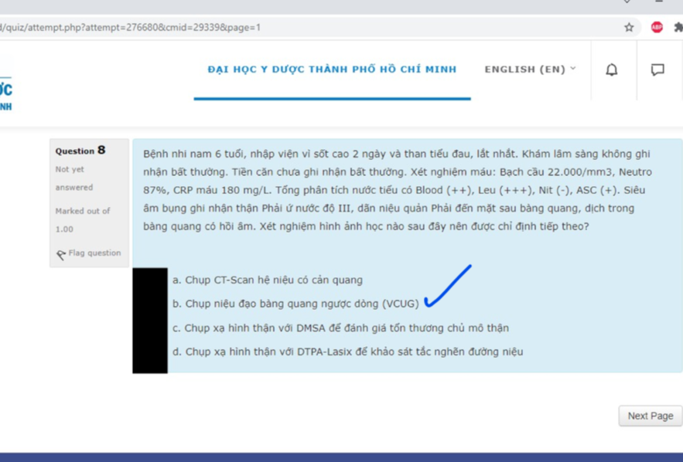

Câu 2: 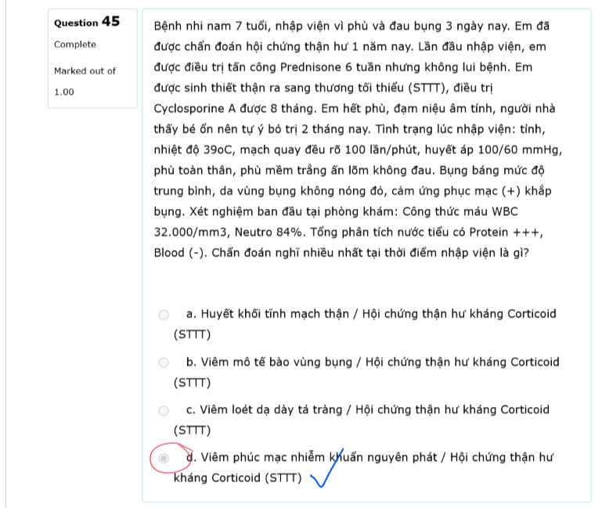

Câu 3:

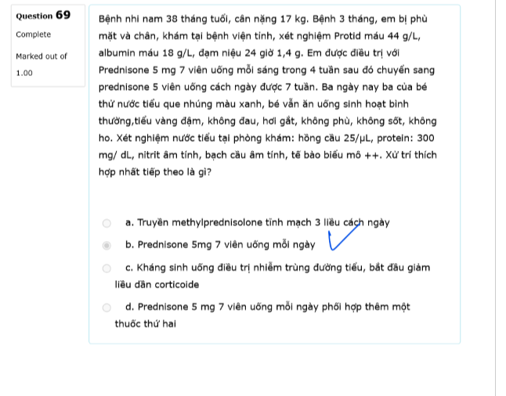

Câu 4: Tháng 5/2022: em được chẩn đoán HCTH lần đầu, được điều trị 2 tuần sau đó bỏ trị. Tháng 7/2022, em phù lại, đạm niệu 3+, được sử dụng prednisone 2 mg tấn công 2 tuần, em hết phù và tự ngưng thuốc. Hiện tại, em phù lại, đạm niệu 3+, được điều trị với liều tấn công prednisone 2mg ( 2 tuần) giảm phù. Sau đó tuần 3, bé phù lại. Xử trí tiếp theo nên làm:

1. Sử dụng thêm thuốc thứ 2: cyclophosphamide.
2. tiếp tục tấn công prednisone 2mg
3. Sử dụng prednisone cách ngày

Câu 5: Cơn hen trung bình, cách điều trị:



Câu 6: Nhận định nào sau đây đúng về thận:

1. Các neuron thận hoàn chỉnh vào tuần 36-40 thai kỳ.
2. Lưu lượng máu thận: 90% đến tủy - 10% đến vỏ.

Câu 7: Diễn tiến của quá trình VCTC. Bao lâu BN hết viêm họng: